**Internet dan Aplikasinya**

**TUGAS 5 : Antar Network**



**Oleh :**

Nama : Johanes Yogtan Wicaksono Raharja

NIM : 215314105

**PROGRAM STUDI INFORMATIKA**

**FAKULTAS SAINS DAN TEKNOLOGI**

**UNIVERSITAS SANATA DHARMA**

**YOGYAKARTA**

**2022**

**Praktikum Internet dan Aplikasinya**

**TUGAS 5: Membuat Koneksi Antar Jaringan**

**Tujuan**

Mahasiswa dapat mensetup Komputer agar bisa terkoneksi dengan jaringan yang lebih luas (lewat default gateway). Pada modul ini juga mulai diterapkan IP Address dengan prefiks / masking yang lebih beragam.

**Lengkapi Tabel Berikut**

|  |  |  |  |  |  |  |  |  |
| --- | --- | --- | --- | --- | --- | --- | --- | --- |
| No | Network No. | Prefiks | Masking | Broadcast | IP Eff. | IP Router | PC ke 1 | PC ke 2 |
| 1 | 172.16.105.0 | / 25 | 255.255.255.128 | 172.16.105.127 | 126 | 172.16.105.126 | 172.16.105.1 | 172.16.105.2 |
| 2 | 172.17.105.128 | / 26 | 255.255.255.192 | 172.17.105.191 | 62 | 172.17.105.190 | 172.17.105.129 | 172.17.105.130 |
| 3 | 172.18.105.48 | / 28 | 255.255.255.240 | 172.18.105.63 | 14 | 172.18.105.62 | 172.18.105.49 | 172.18.105.50 |
| 4 | 172.19.105.64 | / 26 | 255.255.255.192 | 172.19.105.127 | 62 | 172.19.105.126 | 172.19.105.65 | 172.19.105.66 |
| 5 | 172.20. 105.16 | / 28 | 255.255.255.240 | 172.20.105.31 | 14 | 172.20.105.30 | 172.20.105.17 | 172.20.105.18 |
| 6*) | 172.21.1.0 | / 24 | 255.255.255.0 | 172.21.1.255 | 254 | 172.21.1.254 | 172.21.1.1 | 172.21.1.253 |

1. **Screenshot Topologi**

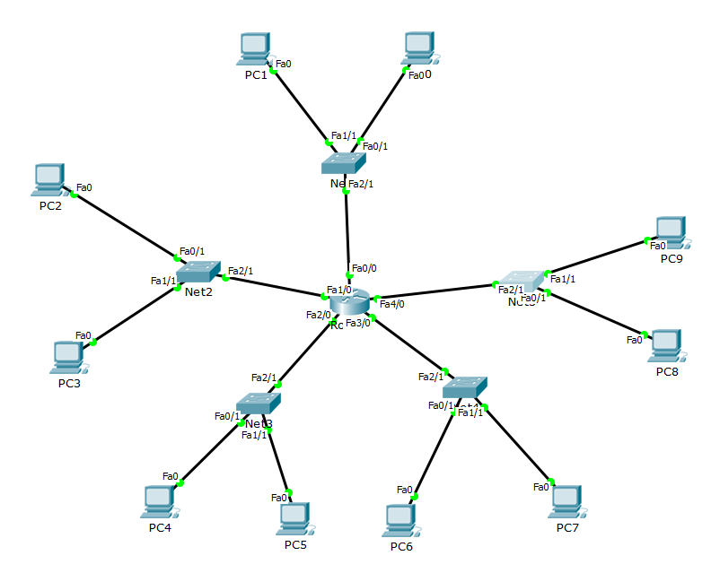

1. **Screenshot Langkah Langkah (Konfigurasi IP semua device)**

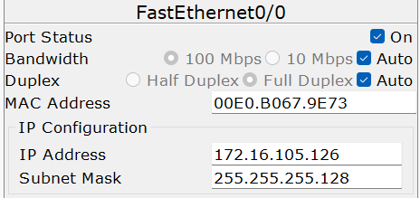

* **PC0**

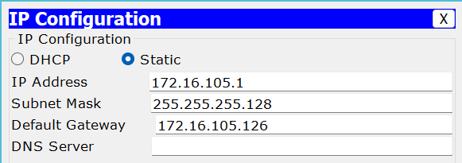

* **PC1**

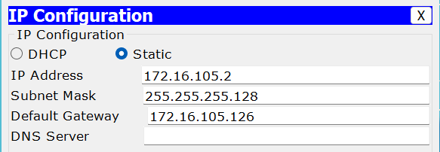

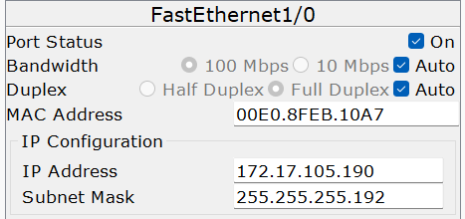

* **PC2**

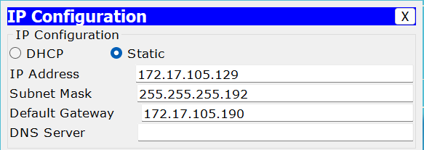

* **PC3**

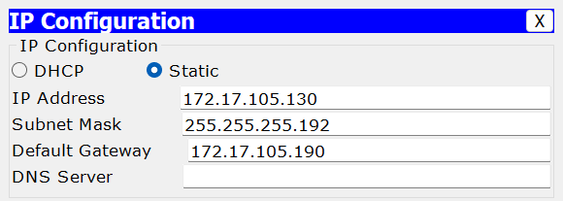

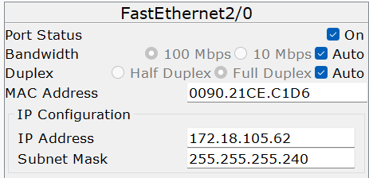

* **PC4**

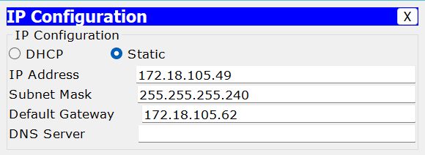

* **PC5**

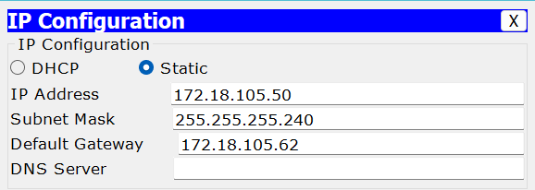

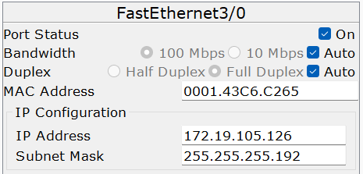

* **PC6**

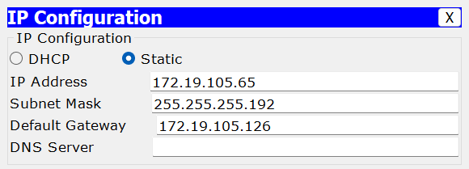

* **PC7**

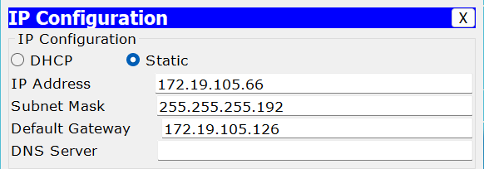

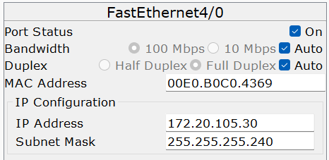

* **PC8**

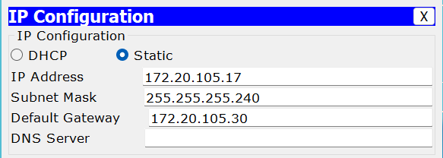

* **PC9**

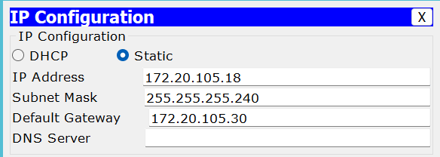

1. **Screenshot ping PC1 ke seluruh PC**

* **PC0 KE PC1**

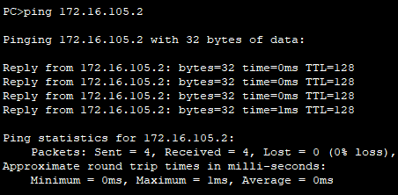

* **PC0 KE PC2**

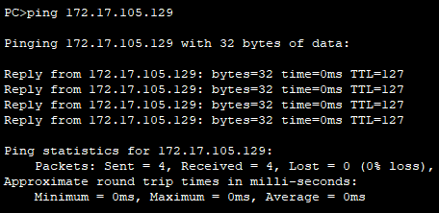

* **PC0 KE PC3**

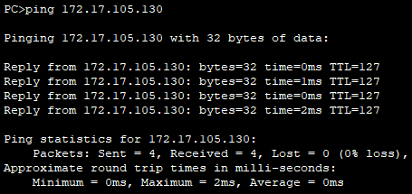

* **PC0 KE PC4**

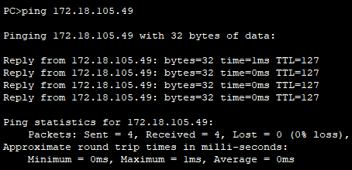

* **PC0 KE PC5**

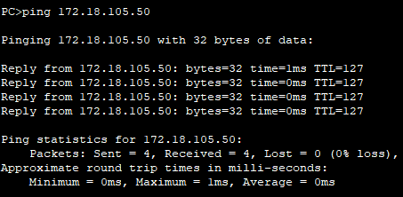

* **PC0 KE PC6**
* 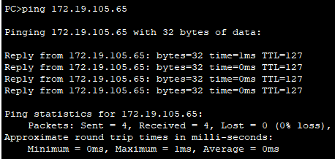
* **PC0 KE PC7**

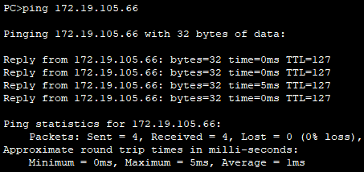

* **PC0 KE PC8**

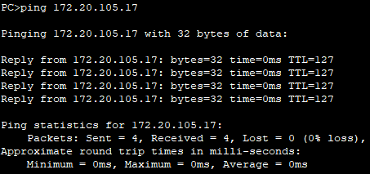

* **PC0 KE PC9**

